Die zeitliche Steuerung von Abläufen im Computer

Übertragung von Daten im Bussystem

Datenbus: ...

Adressbus: ...

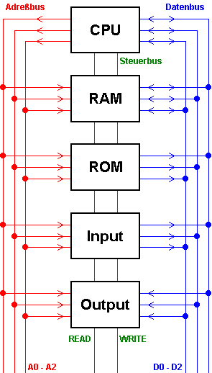
Steuerbus: ...

M
o
t
h
e
r
b
o
a
r
d
...
...
...
...
...

Der Bootprozess eines Computers

Aufgabe: Vervollständigen Sie die Aufgaben der Komponenten beim Bootvorgang.
Quellen: http://de.wikipedia.org/wiki/Hauptseite; Begriffe BIOS, POST; MBR, Bootloader
Computer einschalten
BIOS laden
Das BIOS ist ...
Geräte prüfen (POST)
POST bedeutet ...
MBR laden
Bootloader laden
Betriebssystem laden
...
...

Verarbeitung eines Druckauftrages
- ...
- ...
- ...
- ...
- ...
- ...

